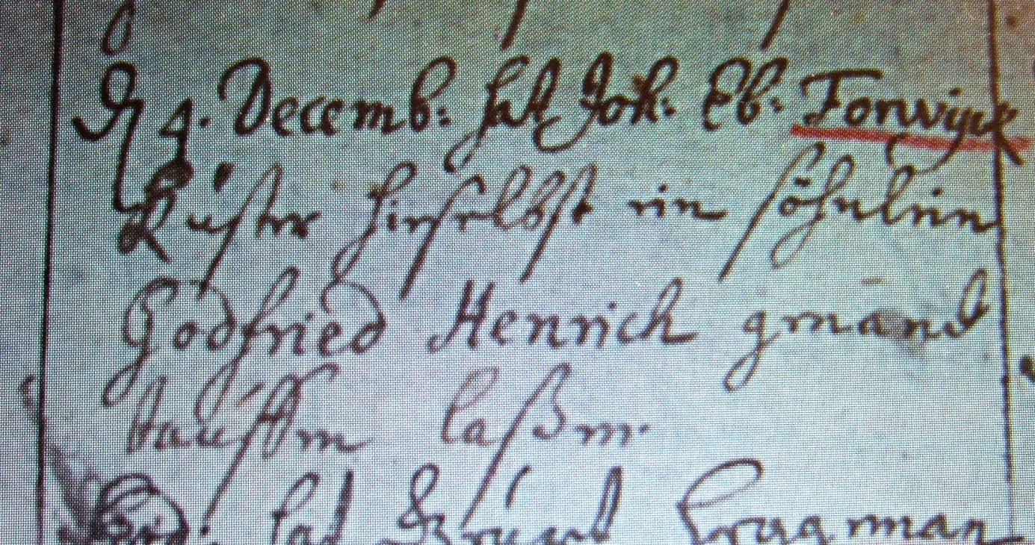

Kirchenbuch Herringen 1735; ARCHION-Bild 85 in „Taufen 1694 – 1765“
Abschrift:
„d. 4. Decemb: hat Joh: Eb: Forwyck Küster hirselbst ein Söhnlein Godfried Henrich genand taufen laßen“.

